CHƯƠNG 2: PHÂN TÍCH VÀ THIẾT KẾ HỆ THỐNG

2.1. Phân tích yêu cầu hệ thống
Để xây dựng hệ thống Shop Manager đáp ứng đúng nhu cầu thực tế, quá trình phân tích yêu cầu được chia thành hai nhóm chính: yêu cầu chức năng và yêu cầu phi chức năng [1].
2.1.1. Yêu cầu chức năng
Yêu cầu chức năng mô tả những hành động mà hệ thống cho phép người dùng thực hiện. Hệ thống phân chia người dùng thành 3 nhóm tác nhân (Actor) với các quyền hạn riêng biệt:
- Nhóm Khách hàng (Customer):
  - Quản lý tài khoản: Đăng ký, đăng nhập, cập nhật thông tin cá nhân và thay đổi mật khẩu.
  - Tìm kiếm và xem sản phẩm: Duyệt sản phẩm theo danh mục, xem chi tiết (hình ảnh, giá bán, mô tả, số lượng tồn kho), tìm kiếm bằng từ khóa.
  - Quản lý giỏ hàng: Thêm sản phẩm vào giỏ, cập nhật số lượng, xóa sản phẩm khỏi giỏ. Giỏ hàng phải được đồng bộ theo phiên (session) của người dùng [2].
  - Thanh toán và đặt hàng: Điền thông tin giao hàng, áp dụng mã giảm giá (voucher), chọn phương thức thanh toán và xác nhận đặt hàng.
  - Tra cứu lịch sử: Xem lại danh sách các đơn hàng đã đặt và trạng thái hiện tại của đơn hàng.
- Nhóm Nhân viên (Staff):
  - Bán hàng tại quầy (POS): Tạo đơn hàng trực tiếp cho khách mua tại cửa hàng, tìm kiếm nhanh sản phẩm, tính tổng tiền và in hóa đơn.
  - Chấm công (Attendance): Thực hiện thao tác check-in khi bắt đầu ca làm và check-out khi kết thúc ca. Hệ thống tự động ghi nhận thời gian thực để tính công.
  - Tra cứu lương: Xem tổng số giờ làm việc hợp lệ và mức lương dự kiến trong tháng.
- Nhóm Quản trị viên (Admin):
  - Quản lý kho hàng: Thêm mới, chỉnh sửa thông tin, xóa hoặc ẩn sản phẩm/danh mục sản phẩm. Cập nhật số lượng hàng nhập kho.
  - Quản lý đơn hàng: Xem danh sách toàn bộ đơn hàng, phê duyệt đơn, cập nhật trạng thái (Đang giao, Hoàn thành, Đã hủy).
  - Quản lý nhân sự: Tạo tài khoản cho nhân viên mới, phân quyền truy cập, chỉnh sửa hoặc phê duyệt lịch sử chấm công của nhân viên [3].
  - Quản lý tài chính và khuyến mãi: Thêm các phiếu chi phí (tiền điện, nhập hàng), tạo lập các mã giảm giá cho hệ thống.
  - Báo cáo thống kê: Xem biểu đồ doanh thu, lợi nhuận, chi phí theo thời gian (ngày, tuần, tháng) trên trang Dashboard.
2.1.2. Yêu cầu phi chức năng
- Hiệu năng (Performance): Hệ thống phải phản hồi các thao tác chuyển trang và truy vấn dữ liệu dưới 2 giây. Giỏ hàng thao tác bằng JavaScript kết hợp LocalStorage để tăng tốc độ trải nghiệm không độ trễ.
- Bảo mật (Security): Mật khẩu người dùng phải được mã hóa (băm) trong cơ sở dữ liệu. Các API thao tác dữ liệu phải được xác thực bằng JSON Web Token (JWT) [4].
- Khả năng tương thích (Compatibility): Giao diện thiết kế theo chuẩn Responsive, hiển thị tốt trên cả máy tính (Desktop) và thiết bị di động (Mobile).

2.2. Mô hình hóa hệ thống

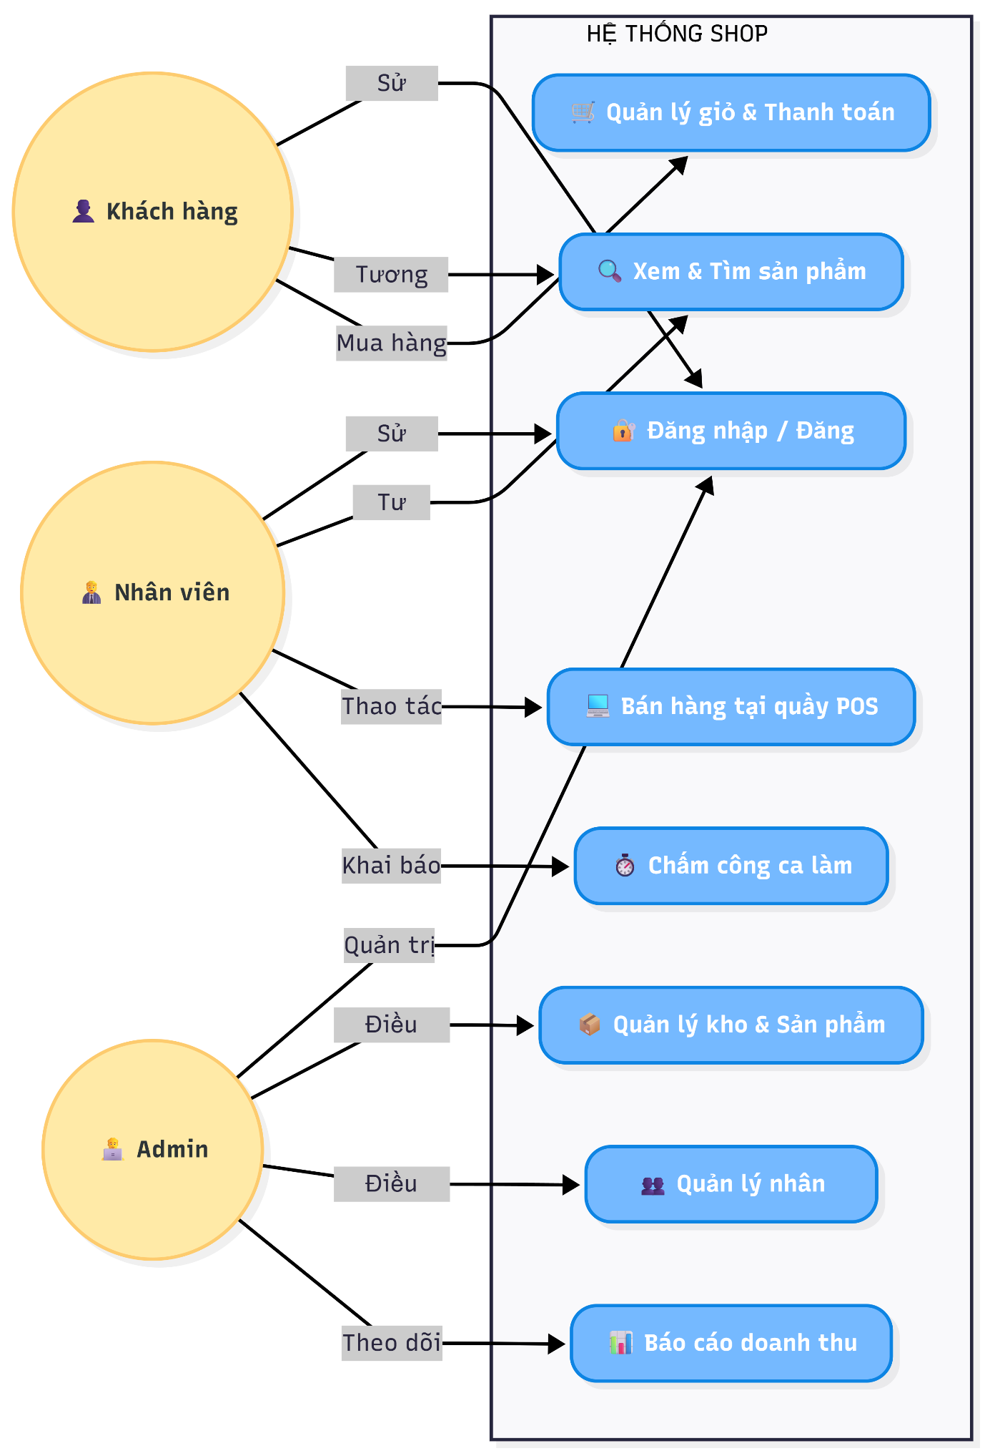
Hình 2.1: Biểu đồ Use Case tổng quát của hệ thống
Để làm rõ luồng nghiệp vụ, hệ thống sử dụng các kịch bản đặc tả (Use Case Specification). Dưới đây là đặc tả cho các nghiệp vụ cốt lõi của hệ thống:
Bảng 2.1: Đặc tả Use Case "Đăng nhập hệ thống"
Tên Use Case | Đăng nhập hệ thống
Tác nhân | Khách hàng, Nhân viên, Quản trị viên
Mô tả ngắn | Cho phép người dùng truy cập vào hệ thống với quyền hạn tương ứng thông qua tài khoản đã đăng ký.
Tiền điều kiện | Người dùng đã có tài khoản lưu trong Cơ sở dữ liệu.
Luồng sự kiện chính | 1. Người dùng bấm vào nút "Đăng nhập".  2. Hệ thống hiển thị form đăng nhập.  3. Người dùng nhập Tên đăng nhập và Mật khẩu.  4. Người dùng nhấn nút "Đăng nhập".  5. Hệ thống kiểm tra thông tin dưới cơ sở dữ liệu.  6. Hệ thống tạo Token, cấp quyền và chuyển hướng người dùng vào trang tương ứng.
Luồng ngoại lệ | - Ở bước 5, nếu sai tài khoản/mật khẩu, hệ thống hiển thị thông báo lỗi màu đỏ: "Sai thông tin đăng nhập".  - Ở bước 3, nếu bỏ trống trường dữ liệu, hệ thống yêu cầu điền đầy đủ.
Hậu điều kiện | Trạng thái người dùng chuyển thành "Đã đăng nhập". Hiển thị tên người dùng trên thanh điều hướng.

Bảng 2.2: Đặc tả Use Case "Thanh toán giỏ hàng"
Tên Use Case | Thanh toán giỏ hàng (Checkout)
Tác nhân | Khách hàng
Mô tả ngắn | Khách hàng tiến hành xác nhận thông tin giao hàng và hoàn tất việc đặt mua các sản phẩm đang có trong giỏ hàng.
Tiền điều kiện | Trong giỏ hàng của khách phải có ít nhất 1 sản phẩm.
Luồng sự kiện chính | 1. Khách hàng truy cập vào trang Giỏ hàng và nhấn nút "Thanh toán".  2. Hệ thống hiển thị Form điền thông tin giao hàng và tóm tắt đơn hàng.  3. Khách hàng nhập Họ tên, Số điện thoại, Địa chỉ và mã giảm giá (nếu có).  4. Khách hàng nhấn "Xác nhận đặt hàng".  5. Hệ thống kiểm tra tính hợp lệ của dữ liệu và số lượng tồn kho.  6. Hệ thống lưu đơn hàng vào CSDL, trừ đi số lượng tồn kho và làm trống giỏ hàng.  7. Hệ thống hiển thị thông báo "Đặt hàng thành công".
Luồng ngoại lệ | - Ở bước 5, nếu khách hàng để trống thông tin bắt buộc, hệ thống báo lỗi yêu cầu bổ sung.  - Ở bước 5, nếu đặt mua vượt quá tồn kho thực tế, hệ thống cảnh báo "Sản phẩm không đủ số lượng".
Hậu điều kiện | Đơn hàng mới được tạo trong hệ thống với trạng thái "Chờ xử lý".
Bảng 2.3: Đặc tả Use Case "Chấm công nhân viên"
Tên Use Case | Chấm công nhân viên (Attendance)
Tác nhân | Nhân viên (Staff)
Mô tả ngắn | Cho phép nhân viên tự ghi nhận thời gian bắt đầu (Clock-in) và kết thúc (Clock-out) ca làm việc của mình trên hệ thống.
Tiền điều kiện | Nhân viên đã đăng nhập thành công vào Admin Panel với quyền staff.
Luồng sự kiện chính | 1. Nhân viên truy cập vào mục "Quản lý Ca làm việc".  2. Đầu ca, nhân viên nhấn nút "Clock-in".  3. Hệ thống ghi nhận mốc thời gian hiện tại vào CSDL và chuyển trạng thái thành "Đang làm việc".  4. Cuối ca, nhân viên nhấn nút "Clock-out".  5. Hệ thống ghi nhận mốc thời gian kết thúc, tự động tính toán tổng số giờ làm việc hợp lệ và lưu lại.
Luồng ngoại lệ | - Nếu nhân viên quên nhấn "Clock-out" sau 24h, hệ thống tự động đánh dấu ca làm việc đó là "Lỗi" và cần Admin duyệt lại thủ công.
Hậu điều kiện | Dữ liệu giờ làm việc được cập nhật vào bảng lương của nhân viên đó trong tháng.
Bảng 2.4: Đặc tả Use Case "Thêm mới sản phẩm"
Tên Use Case | Thêm mới sản phẩm
Tác nhân | Quản trị viên (Admin)
Mô tả ngắn | Cho phép quản trị viên đăng tải một mặt hàng mới lên hệ thống.
Tiền điều kiện | Quản trị viên đã đăng nhập vào hệ thống với quyền admin.
Luồng sự kiện chính | 1. Admin chọn mục "Sản phẩm" -> Nhấn "Thêm sản phẩm mới".  2. Hệ thống hiển thị biểu mẫu nhập thông tin.  3. Admin điền Tên sản phẩm, Danh mục, Giá bán, Giá gốc, Số lượng và Tải ảnh lên.  4. Admin nhấn "Lưu sản phẩm".  5. Hệ thống kiểm tra dữ liệu, upload ảnh và lưu thông tin vào CSDL.  6. Hệ thống báo thành công và hiển thị sản phẩm mới trên Shop Front.
Luồng ngoại lệ | - Nếu file ảnh tải lên không đúng định dạng hoặc dung lượng quá lớn, hệ thống từ chối lưu và báo lỗi.
Hậu điều kiện | Cơ sở dữ liệu có thêm 1 bản ghi sản phẩm mới. Khách hàng có thể nhìn thấy sản phẩm này trên trang chủ.

2.3. Thiết kế cơ sở dữ liệu
Dữ liệu của hệ thống Shop Manager được quản lý bởi hệ quản trị cơ sở dữ liệu MySQL. Kiến trúc dữ liệu được chuẩn hóa nhằm tối ưu hóa các thao tác truy vấn (CRUD) và đảm bảo tính toàn vẹn tham chiếu [5].

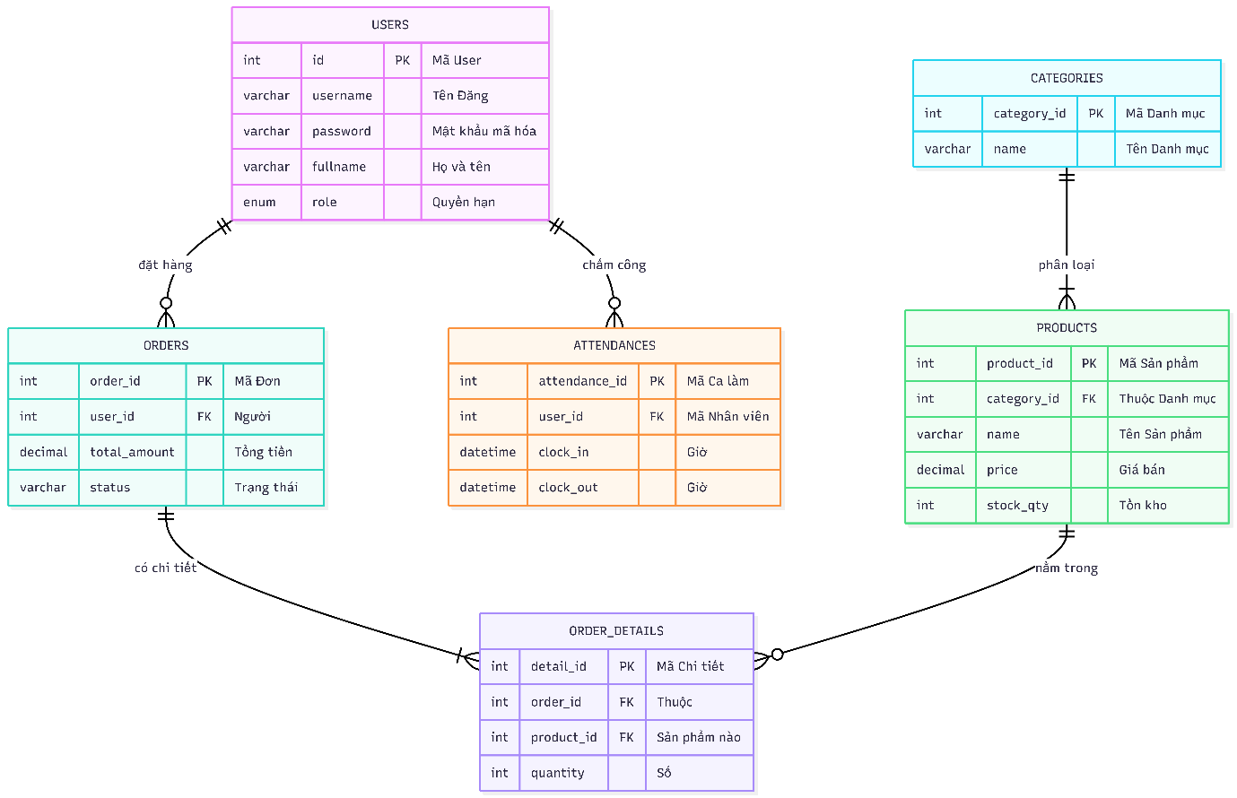
Hình 2.2: Sơ đồ Thực thể - Liên kết (ERD) MySQL
2.3.1. Thiết kế vật lý (Từ điển dữ liệu)
Hệ thống bao gồm các bảng dữ liệu trọng tâm sau:
Bảng users (Lưu trữ thông tin người dùng)
Bảng này quản lý thông tin đăng nhập và phân quyền của toàn bộ người dùng trên hệ thống.
Tên trường | Kiểu dữ liệu | Khóa | Mô tả
id | INT | PK | Mã định danh người dùng (Tự động tăng)
username | VARCHAR(50) | UNIQUE | Tên đăng nhập
password | VARCHAR(255) |  | Mật khẩu (đã được mã hóa)
fullname | VARCHAR(100) |  | Họ và tên hiển thị
role | ENUM |  | Quyền hạn: admin, staff, customer
created_at | TIMESTAMP |  | Thời gian tạo tài khoản
Bảng products (Lưu trữ thông tin sản phẩm)
Quản lý các mặt hàng hiện có trong cửa hàng, phục vụ cho việc hiển thị lên giao diện Shop Front.
Tên trường | Kiểu dữ liệu | Khóa | Mô tả
product_id | INT | PK | Mã định danh sản phẩm
name | VARCHAR(255) |  | Tên mặt hàng/sản phẩm
price | DECIMAL(10,2) |  | Giá bán hiện tại
original_price | DECIMAL(10,2) |  | Giá gốc (Dùng để tính phần trăm giảm giá)
stock_qty | INT |  | Số lượng tồn kho
image_url | VARCHAR(255) |  | Đường dẫn lưu ảnh sản phẩm
category_id | INT | FK | Khóa ngoại liên kết tới danh mục
Bảng orders (Quản lý thông tin đơn hàng)
Lưu trữ các giao dịch đã được khách hàng khởi tạo.
Tên trường | Kiểu dữ liệu | Khóa | Mô tả
order_id | INT | PK | Mã đơn hàng
user_id | INT | FK | ID khách hàng đặt
total_amount | DECIMAL(12,2) |  | Tổng tiền thanh toán cuối cùng
status | VARCHAR(50) |  | Trạng thái (Đang xử lý, Đã giao, Hủy)
shipping_address | TEXT |  | Địa chỉ giao hàng chi tiết
created_at | TIMESTAMP |  | Thời gian đặt hàng
Bảng order_details (Lưu trữ chi tiết các mặt hàng trong đơn)
Đóng vai trò là bảng trung gian để giải quyết mối quan hệ nhiều - nhiều giữa Đơn hàng và Sản phẩm.
Tên trường | Kiểu dữ liệu | Khóa | Mô tả
detail_id | INT | PK | Mã chi tiết đơn hàng (Tự động tăng)
order_id | INT | FK | Liên kết tới bảng orders
product_id | INT | FK | Liên kết tới bảng products
quantity | INT |  | Số lượng đặt mua của sản phẩm đó
unit_price | DECIMAL(10,2) |  | Đơn giá của sản phẩm tại thời điểm mua
Bảng attendances (Quản lý dữ liệu chấm công)
Lưu trữ lịch sử ra/vào ca của nhân viên để phục vụ cho việc tính lương tự động.
Tên trường | Kiểu dữ liệu | Khóa | Mô tả
attendance_id | INT | PK | Mã định danh ca làm
user_id | INT | FK | Định danh nhân viên thực hiện chấm công
clock_in_time | DATETIME |  | Thời điểm bắt đầu ca làm việc
clock_out_time | DATETIME |  | Thời điểm kết thúc ca làm việc
total_hours | DECIMAL(5,2) |  | Tổng số giờ làm việc được ghi nhận
status | VARCHAR(20) |  | Trạng thái (Hợp lệ, Quên out, Đã duyệt)

2.4. Thiết kế giao diện (UI/UX)
Giao diện hệ thống được phát triển theo mô hình View trong kiến trúc MVC, sử dụng HTML5, CSS3 và Vanilla JavaScript [6].
2.4.1. Nguyên tắc thiết kế UI/UX
- Thân thiện và trực quan: Sử dụng khoảng trắng (White space) hợp lý để phân tách các khu vực nội dung, giúp mắt người dùng không bị quá tải thông tin.
- Màu sắc: Sử dụng tone màu sáng làm nền, kết hợp màu sắc nổi bật cho các hành động chính (Primary Action) như nút bấm Mua hàng, Đặt hàng nhằm kích thích tâm lý mua sắm.
- Trải nghiệm người dùng: Tối giản hóa số lượng thao tác nhấp chuột để hoàn thành một quy trình mua hàng.
2.4.2. Giao diện Đăng nhập và Đăng ký
Đây là phân hệ đóng vai trò "cửa ngõ" bảo mật của toàn bộ hệ thống. Form được thiết kế tối giản, tập trung vào các trường thông tin bắt buộc, kết hợp cùng cơ chế kiểm tra tính hợp lệ của dữ liệu (Validation) ngay trên giao diện.
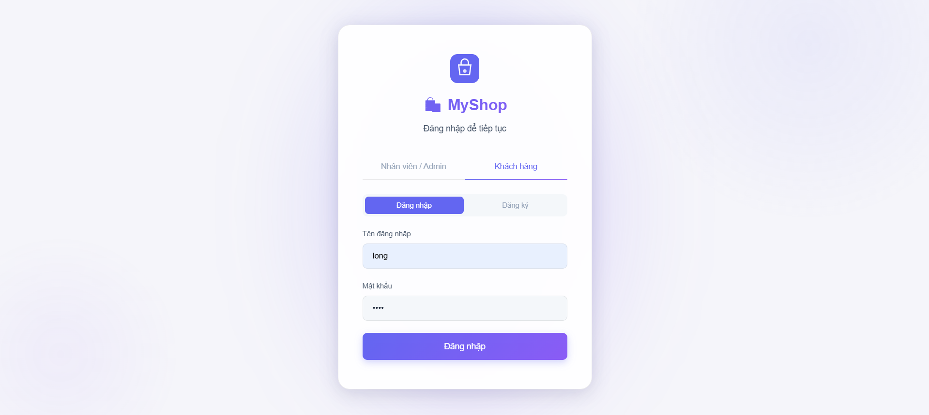
Hình 2.3: Giao diện Đăng nhập hệ thống

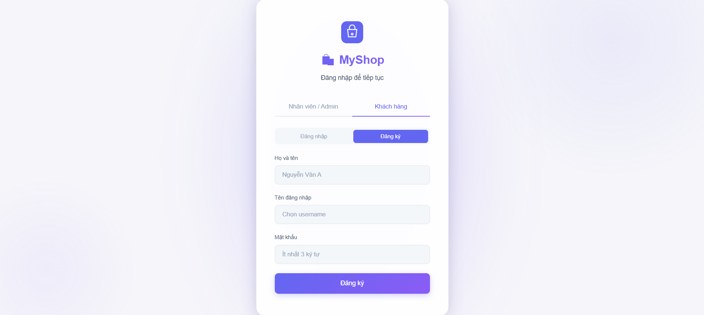
Hình 2.4: Giao diện Đăng ký tài khoản Khách hàng
2.4.3. Giao diện khách hàng (Shop Front)
Trang chủ được thiết kế dưới dạng danh mục lưới (Grid layout) trực quan, hiển thị nổi bật hình ảnh sản phẩm, giá bán và nhãn dán. Thanh điều hướng trên cùng (Header) gắn chặt các chức năng tra cứu và quản lý giỏ hàng. Trang Giỏ hàng hiển thị chi tiết danh sách sản phẩm đã chọn, khu vực thanh toán được chia cột rõ ràng giúp khách hàng luôn đối chiếu được số tiền phải trả.
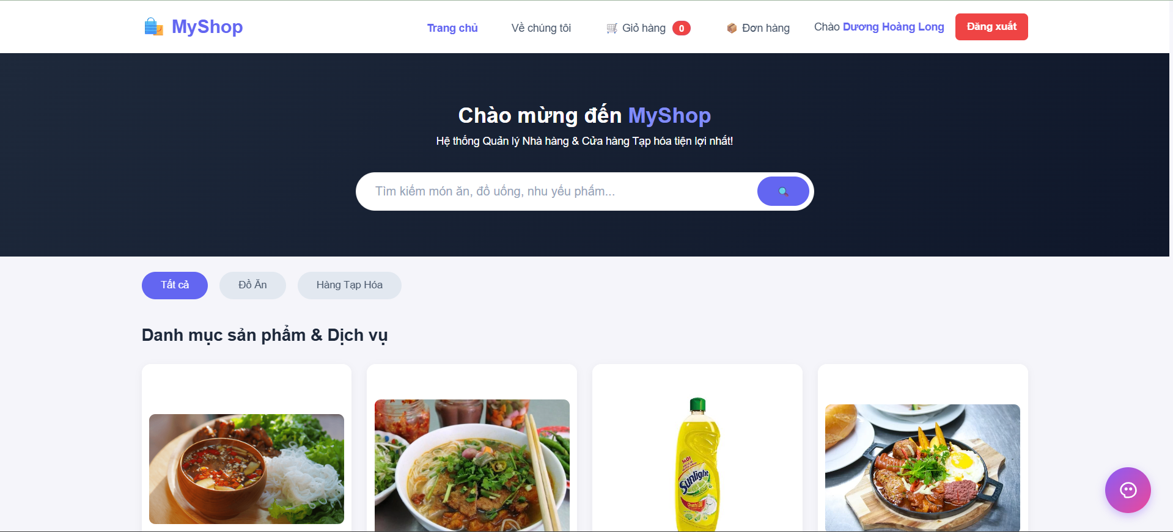
Hình 2.5: Giao diện Trang chủ dành cho Khách hàng

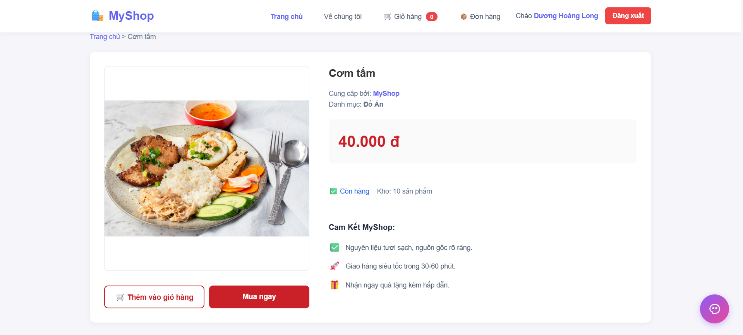
Hình 2.6: Giao diện Chi tiết sản phẩm
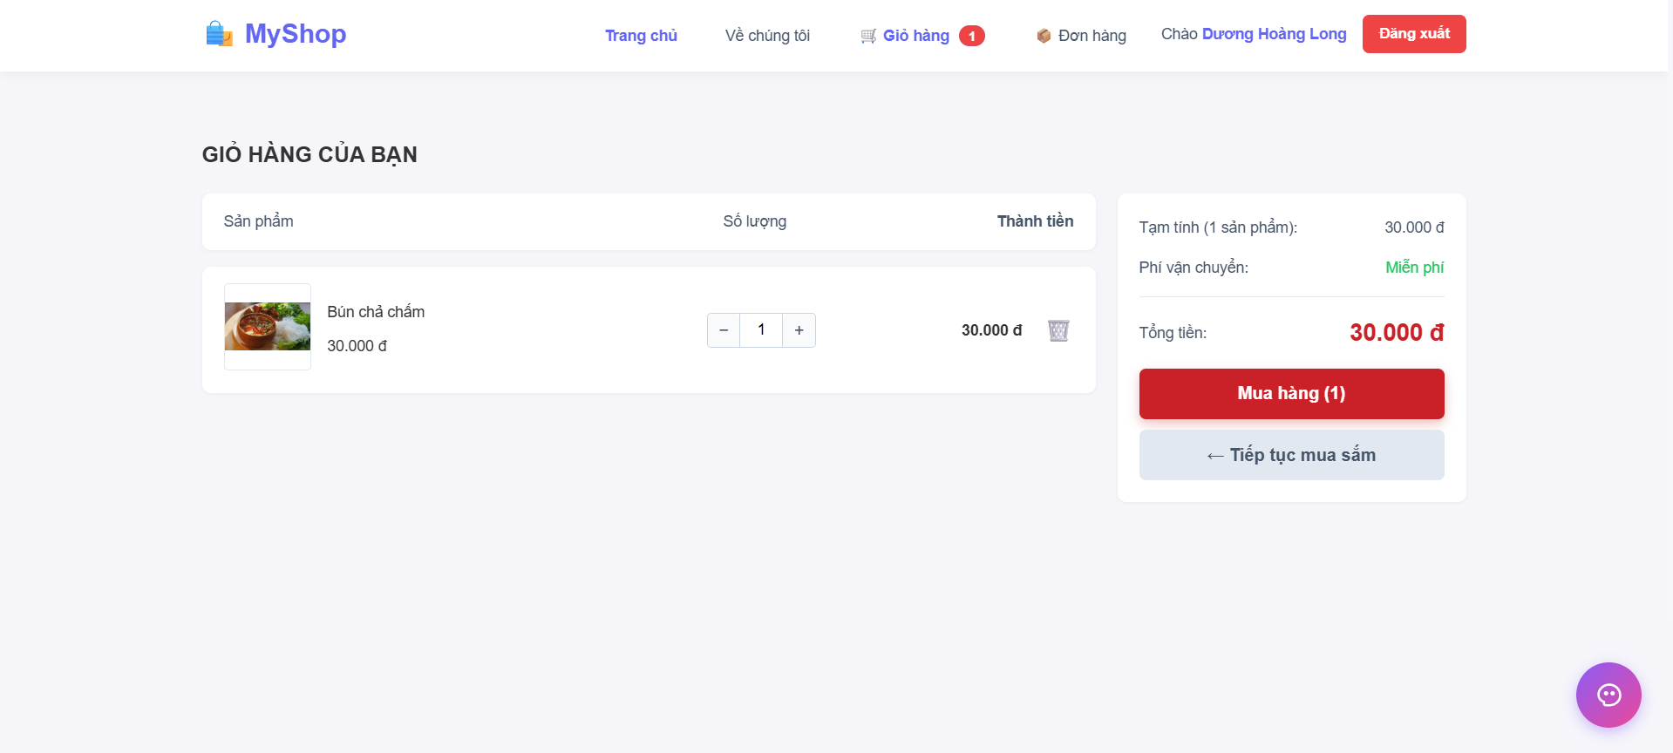
Hình 2.7: Giao diện Giỏ hàng

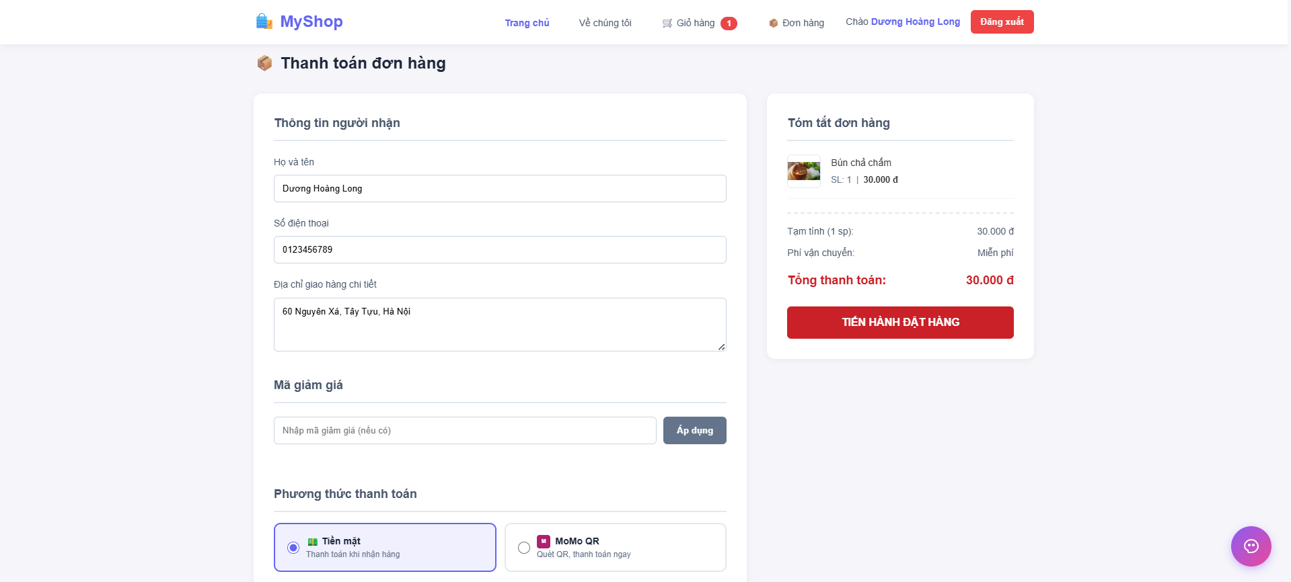
Hình 2.8: Giao diện Thanh toán đơn hàng

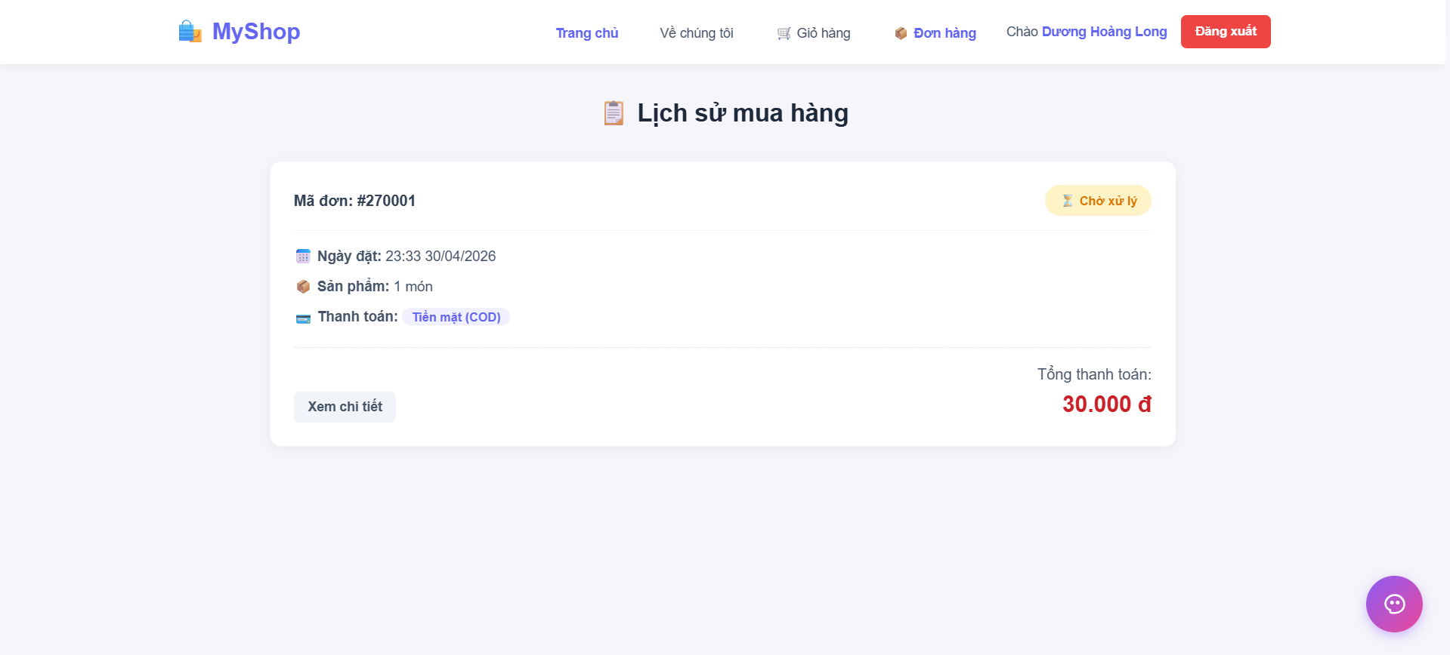
Hình 2.9: Giao diện Quản lý đơn hàng cá nhân

2.4.4. Giao diện Quản trị viên và Nhân viên (Admin Panel)

Phân hệ quản trị được thiết kế theo dạng Dashboard chuyên nghiệp với thanh điều hướng (Sidebar) cố định bên trái, giúp Admin kiểm soát toàn diện luồng dữ liệu của cửa hàng.

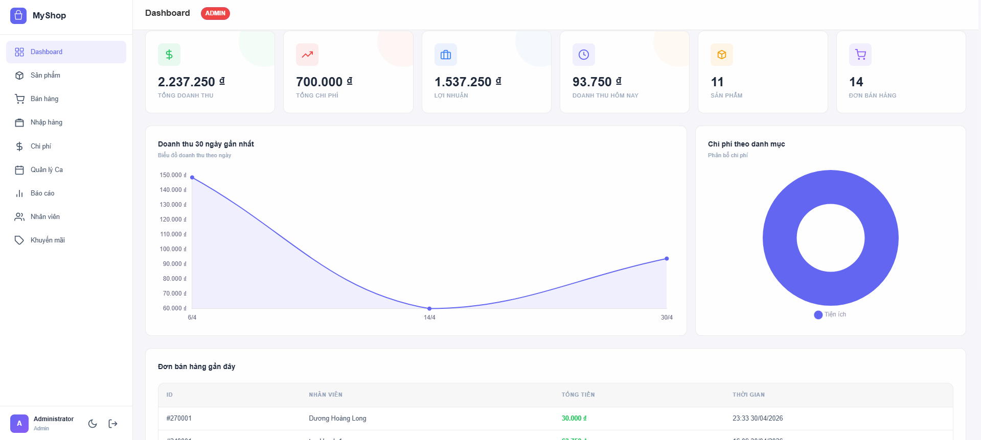

Hình 2.10: Giao diện Tổng quan (Dashboard) của quản trị viên

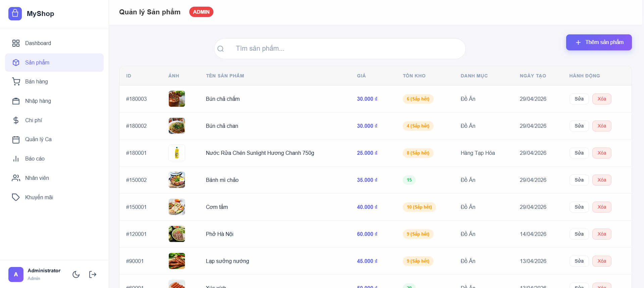

Hình 2.11: Giao diện Quản lý Sản phẩm và Danh mục

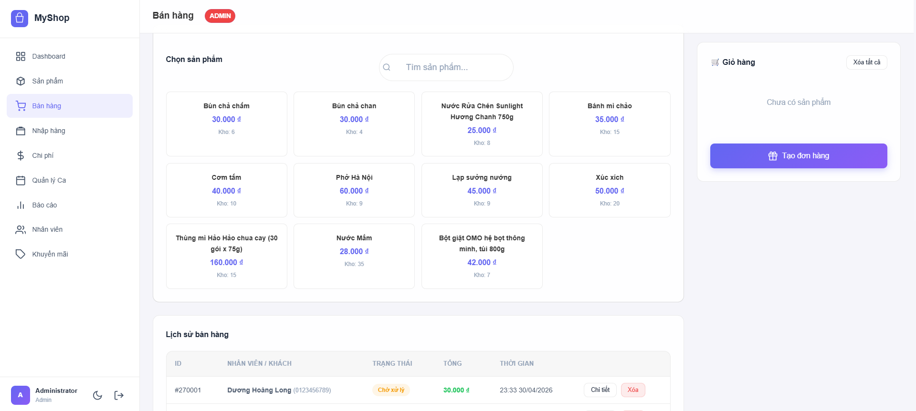

Hình 2.12: Giao diện Bán hàng tại quầy (POS)

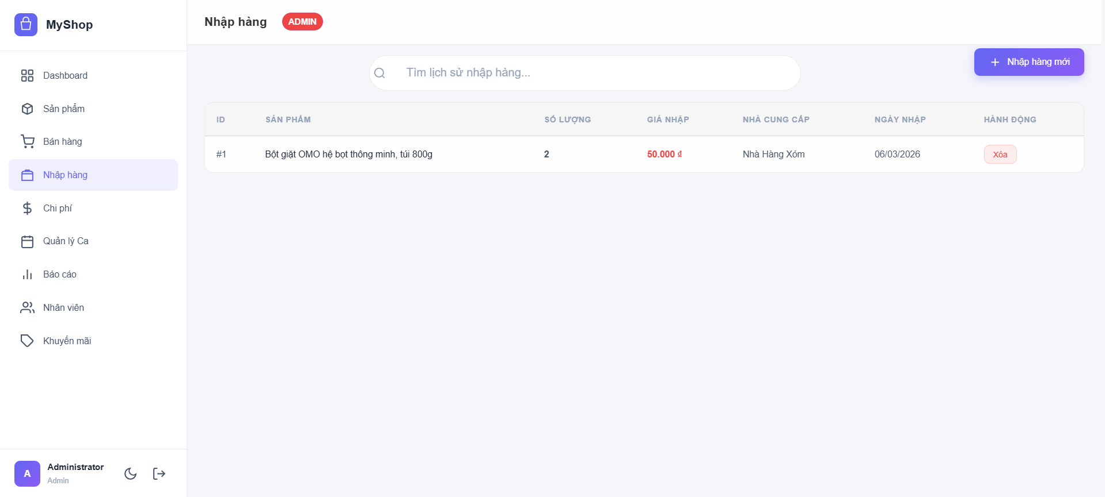

Hình 2.13: Giao diện Quản lý Nhập hàng

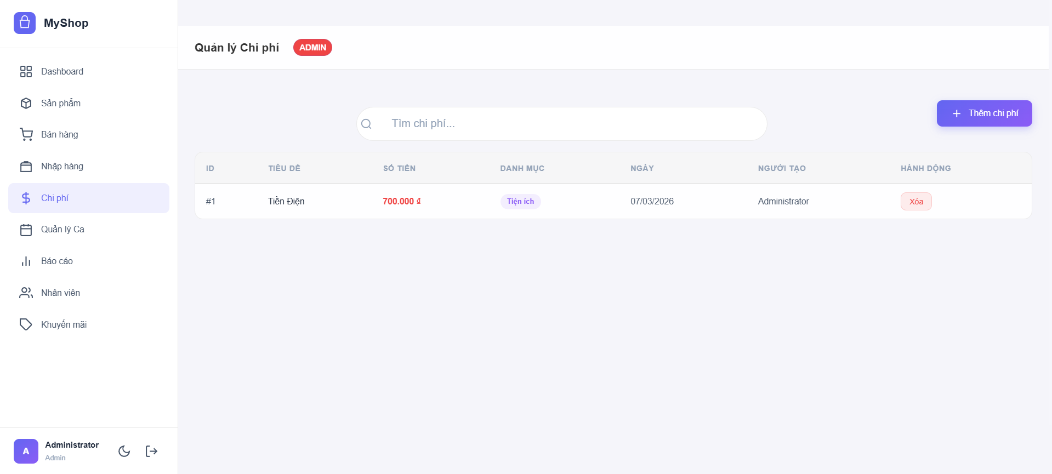

Hình 2.14: Giao diện Quản lý Chi phí

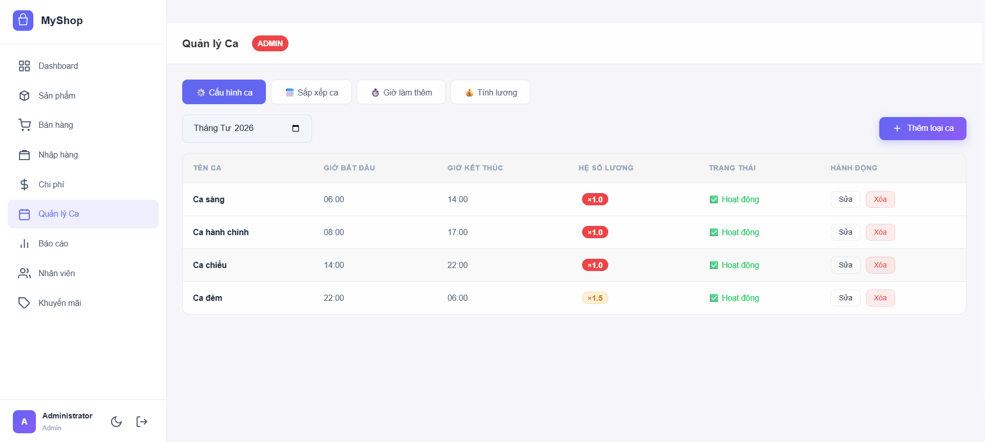

Hình 2.15: Giao diện quản lý Ca

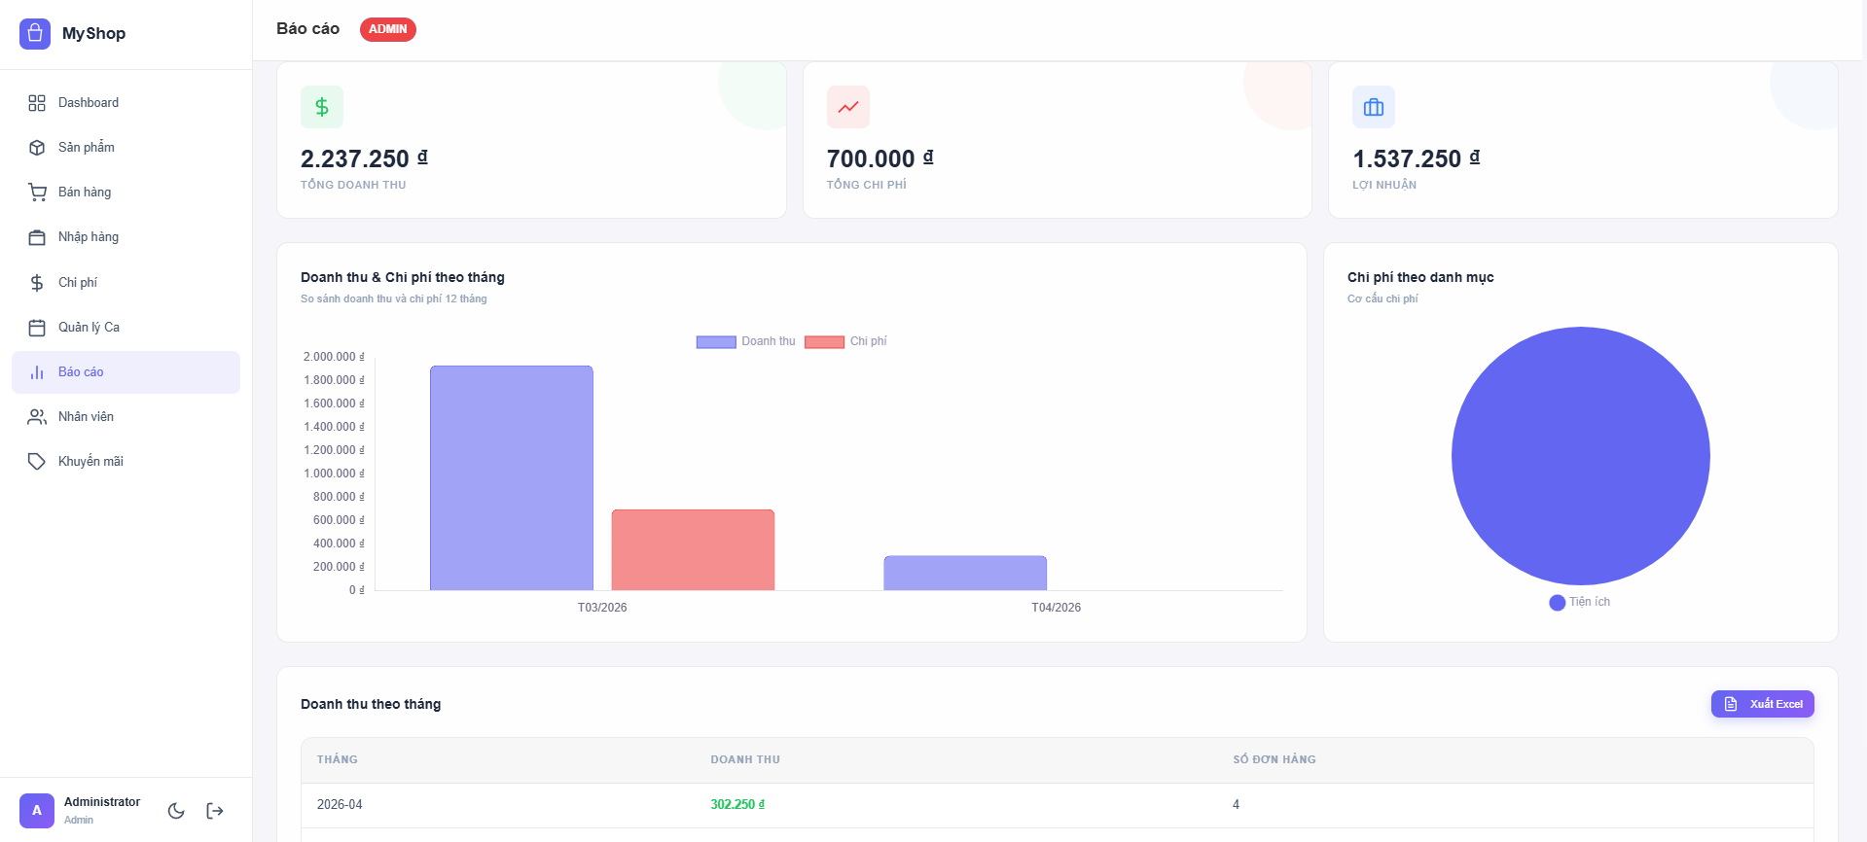

Hình 2.16: Giao diện Báo cáo

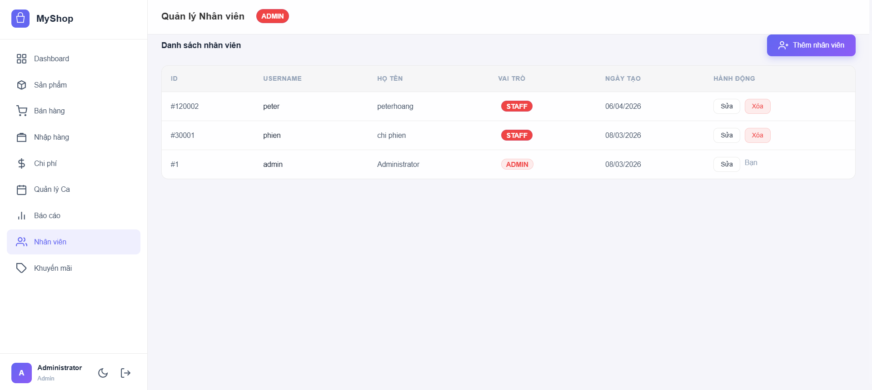

Hình 2.17: Giao diện Nhân viên

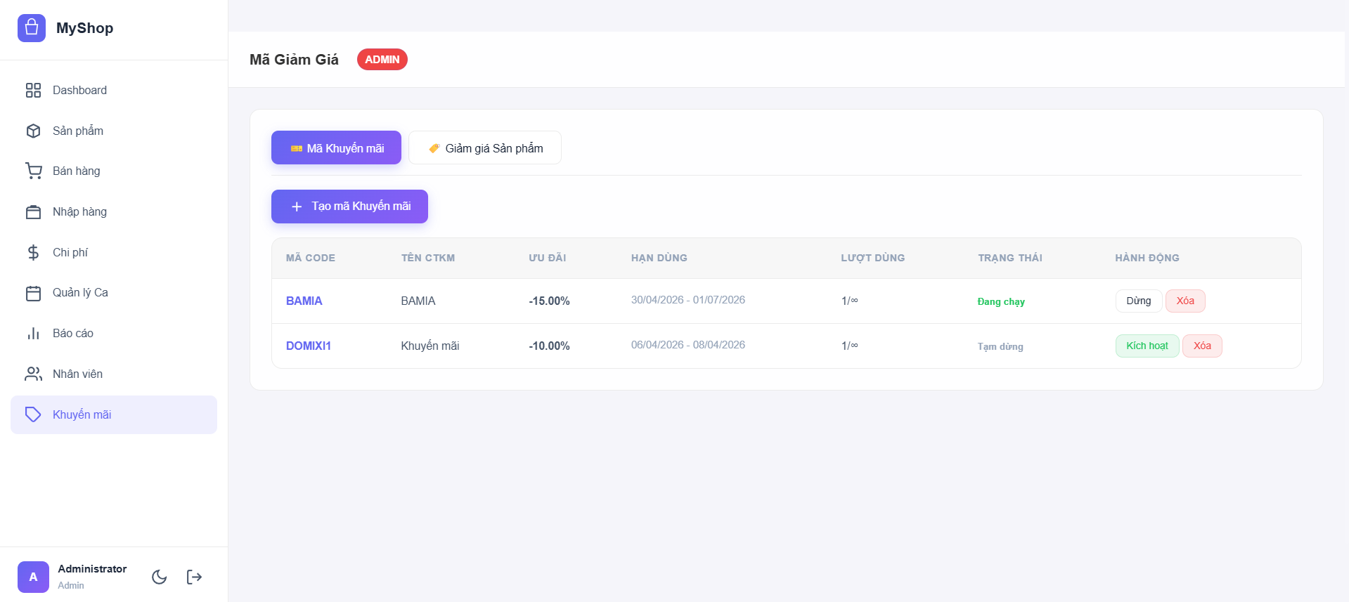

Hình 2.18: Giao diện khuyến mãi

TÀI LIỆU THAM KHẢO
[1] Nguyễn Văn Vỵ (2010), Phân tích và thiết kế hệ thống thông tin hiện đại, Nhà xuất bản Thống kê.
[2] MDN Web Docs, Web Storage API - Window.sessionStorage, truy cập từ: https://developer.mozilla.org/
[3] William Stallings (2018), Cryptography and Network Security: Principles and Practice, Pearson Education.
[4] Auth0, JSON Web Token (JWT) Introduction, truy cập từ: https://jwt.io/introduction
[5] Đồng Thị Bích Thủy (2014), Giáo trình Hệ quản trị cơ sở dữ liệu, Nhà xuất bản Đại học Quốc gia.
[6] Ian Sommerville (2015), Software Engineering (10th Edition), Pearson.

